Відділ освіти
Теребовлянської районної державної адміністрації
районний методичний кабінет

БРЕЙН-РИНГ
DIE ERDE GEHÖRT UNS NICHT.
WIR GEHÖREN DER ERDE.

Суп В.В.
вчитель німецької мови
Лошнівської ЗОШ I-III ст..

2011р.

Thema: Die Erde gehört uns nicht. Wir gehören der Erde.

Ziel: Entwicklung der schonenden Stellung zur Natur, Besprechung der ökologischen Probleme, Suche nach dem besten Weg für die Lösung dieser ökologischen Probleme, Verbesserung der deutschen Sprachkenntnisse

Einrichtung: Bilder, Plakate, Liste mit den Aufgaben, Buntstifte, Filzstifte, Blätter von Papier, Preise für Belohnung, Zeugnisse des Naturfreundes
Verlauf
Begleiter: Guten Tag, liebe Gäste. Die Kenner unserer Schule sind in die Aula gekommen, um einige Fragen zum Thema „Umweltschutz“ zu analysieren und zu besprechen.
Der Umweltschutz ist eine der wichtigsten Fragen unserer Zeit. Die Luft, das Wasser und die Erde werden verschmutzt: Industriebetriebe, Autos und Privathaushalt tragen dazu bei. Die Industrie- und Autoabgase schaden der Natur und der Gesundheit des Menschen.
Der Regen ist heute ein Umweltgift. Besonders gefährlich ist der saure Regen für Bäume, sie werden schnell tot. Es gibt viel Müll im Haushalt und viele industrielle Abfälle in den Betrieben, darum ist es ein großes Problem, die Abfälle zu verarbeiten, ohne der Natur zu schaden. Die Radioaktivität macht einen schlechten Einfluss auf die Umwelt aus. Die Wälder und Flüsse wurden durch Radioaktivität verschmutzt. Man versucht, einige Probleme zu lösen. Es gibt Umweltschützer, z. B. Greenpeace. Der Umweltschutz geht jeden an. Es ist noch nicht zu spät.
Heute wird ein intellektuelles Spiel „Wir sollen der Natur helfen“ zwischen zwei Mannschaften stattfinden. Die erste Mannschaft heißt …, der Kapitän heißt…, und die zweite Mannschaft heißt…, der Kapitän heißt…
Unser Motto ist „Unsere Umwelt ist unser Haus. Wir sollen die Umwelt schonen. Macht mit “.
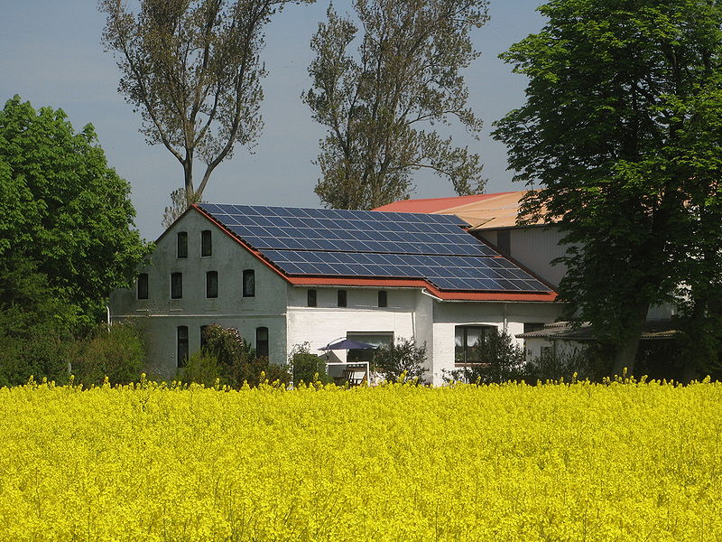
1. Spiel „Tempo“ (Ökologische Mundgymnastik) 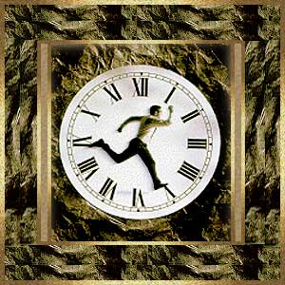
Begleiter: Antwortet auf die gestellten Fragen. Das sollt ihr sehr schnell und richtig machen. Für jede richtige Antwort bekommt eine Mannschaft einen Punkt.
- Was erlernt die Wissenschaft „Ökologie“? (Verbindungen in der Natur zwischen lebendigen Organismen und Umwelt)
- Wie heißen die wichtigsten ökologischen Faktoren? (abiotische, biotische, anthropogene)
- Wie heißen die wichtigsten Probleme der Menschheit?(Probleme der Atmosphäre, Hydrosphäre, Lithosphäre)
- Was ist GREENPEACE? (Umweltschutzorganisation)
- Wer hat zum ersten Mal das Wort «Ökologie» gebraucht? (Häcker)
- Was verschmutzt am meisten die Umwelt? (Verkehr, Metallindustrie, Atomkraftwerke)
- Was verschmutzt am meisten den Boden? (Kunststoffe, Schlacken)
- Was verschmutzt am meisten das Wasser? (Öl, Ölprodukte)
- Was verschmutzt am meisten die Luft? (Abgase)
2. Wettbewerb der Kapitäne
Begleiter: An diesem Spiel nehmen nur die Kapitäne der Mannschaften teil. Zuerst sollt ihr den Text mit den fehlenden Wörtern lesen, dann die ukrainischen Wörter unten diesem Text finden und ins Deutsche übersetzen und danach mit diesen Wörtern die Lücken im Text einfüllen. Nach der gemachten Arbeit lesen die Kapitäne ihre Texte vor. Die Jury soll es richtig bewerten. Maximale Bewertung - 5 Punkte.
Text 1
Im Jahre 1971 wurde die… „Greenpeace“ gegründet. Im Mittelpunkt dieser Organisation steht der…. Sie hat jetzt in mehr als 25 Ländern ihre Büros. Über 3 Millionen… unterstützen ihren… für die Erhaltung der Meerestiere und für die bessere…. Schüler können ein „Greenteam“ gründen. Über 65 Greenteams gibt es schon.
- захист природи (Naturschutz)
- людей (Menschen)
- боротьба (Kampf)
- повітря (Luft)
- організація із захисту довкілля (Umweltschutzorganisation)
Text 2
Die Stadt macht ein neues Konzept entwickelt. Die Bürger müssen jetzt… und Dosen in… bringen. Gift- Schadstoffe müssen zu einer Sammelstelle für Sondermüll gebraucht werden. …, Küchenabfalle und Kunststoffe werden zu Hause gesammelt. Dafür gibt es in jedem Haushalt eine Mülltonne für…, eine Altpapiertonne, einen Sack für….
- скло (Glas)
- контейнер (Container)
- макулатура (Altpapier)
- біологічні відходи (die biologischen Abfälle)
- синтетичні матеріали (Kunststoffe)
2. Wettbewerb „Denker“ 
Jede Mannschaft bekommt ein Kreuzwort. Dieses Kreuzwort muss man je schneller lösen und Erkennungswort finden. Wer diese Aufgabe am schnellsten macht, bekommt 3 Punkte. Die ganze Zeit für diese Aufgabe beträgt 3 Minuten. Maximale Bewertung - 5 Punkte.
Kreuzwort 1.
 | ^{1.}h | e | l | f | E | n
 |  |  |  |  | ^{2.}R | e | t | t | e | n
^{3.}e | r | f | o | r | D | e | r | n
 | ^{4.}s | a | n | i | E | r | e | n

- допомагати
- рятувати
- потребувати
- оздоровлювати
Kreuzwort 2.
 | ^{1.}E | r | d | ö | L
 |  |  | ^{2.}B | a | U | m
 |  |  |  | ^{3.}P | F | l | a | n | z | e
 |  |  | ^{4.}N | a | T | u | r

- нафта
- дерево
- рослина
- природа
3. Bauwettbewerb „Mein Haus ist mein Schloss“
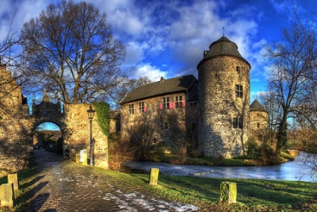
Begleiter: Jede Mannschaft bekommt diese Aufgabe. Ihr sollt das Haus bauen und beim Bau dieses Hauses muss man die naturnahen Materialien gebrauchen. Das sollt ihr in der Form des Bildes machen und die naturnahen Materialien mit dem Zeiger zeigen. Dafür bekommt ihr ein Blatt Papier und Buntstifte (oder Filzstifte). Und danach muss man es für die Jury zeigen und beschreiben. Maximale Bewertung - 5 Punkte. Ich zeige euch ein Beispiel:
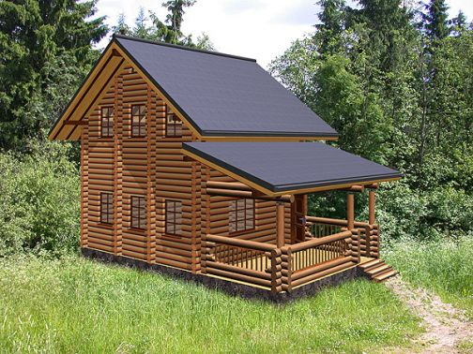
Holz | Glas | Blech | Holz

4. Spiel „Schneelawine“ 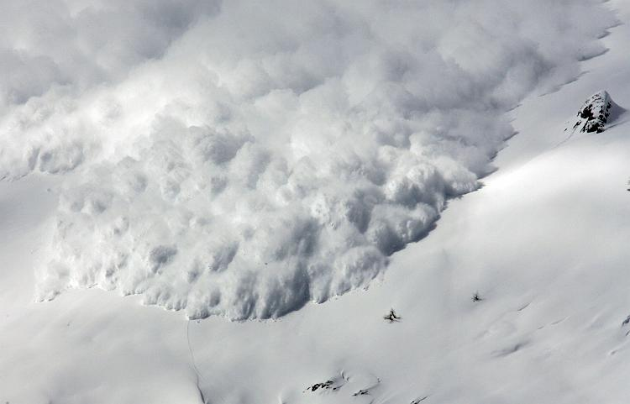
Begleiter: Alle wissen, dass unsere Natur und unsere Umwelt in Gefahr ist. Es gibt heute viele Naturprobleme wie Wasserverschmutzung oder Müll. Eure nächste Aufgabe ist diese Probleme zu finden und zu bestimmen. Ihr bekommt dafür viele einzelne Wörter und Wortverbindungen. Zwischen diesen Wörtern und Wortverbindungen sind richtige und fasche Naturprobleme. Ihr sollt die richtigen und aktuellen Naturprobleme suchen. Wer am meisten findet, ist Gewinner und bekommt 5 Punkte. Die Zeit – 3 Minuten. Also, los!
Tabelle „Naturprobleme“
Für die 1. Mannschaft | Für die 2 . Mannschaft
Bodenverschmutzung | Luftverschmutzung
Energieverbrauch | Verschmutzung des Wassers
Entsorgung radioaktiver Abfälle | Energiegewinnung
Reinigung der Abwässer | giftige Pilze
giftige Stoffe | minerale Stoffe
Naturschutz | nationale Maßnahmen
Umweltforschung | Umweltschutz
Pestizide | Atomkraftwerk
Lärm | Kläranlage
Anmerkung. Diese Wörter und Wortverbindungen kann man mit der Schere ausschneiden und vermischen. In diesem Fall wird dieses Spiel interessanter und spannender stattfinden.

5. Projektarbeit 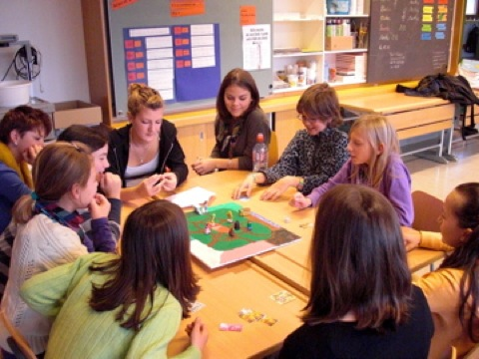
Begleiter: Für diese Aufgabe bekommen die Mannschaften von der Jury die maximale Bewertung 5 Punkte. Jede Mannschaft bekommt einzelne Aufgabe.
I-Aufgabe
Wie kann man noch einmal die Reste gebrauchen?
1. Papierreste 
2. Essensreste
3. Plastikreste
4. Altmetallreste
II-Aufgabe
Wie kann man von der Natur die Energie bekommen?
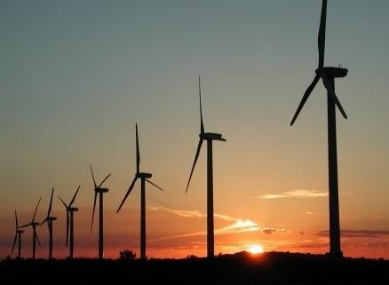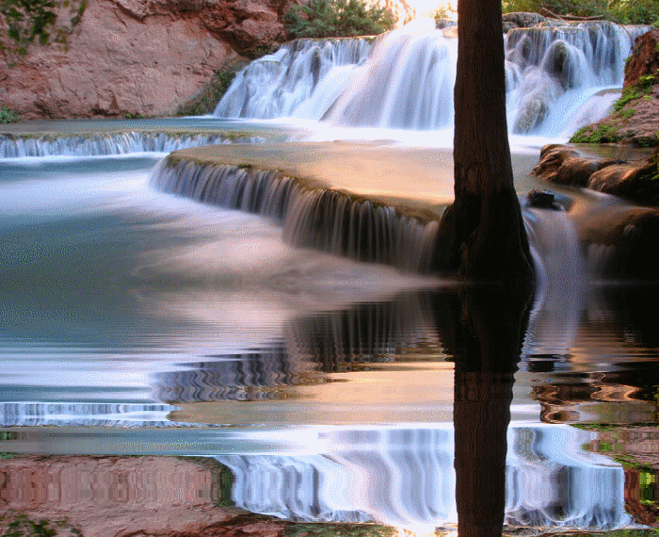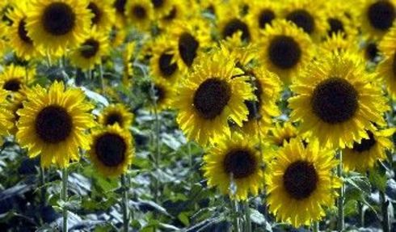
1. von dem Wind
2. von der Sonne
3. von den Pflanzen
4. von dem Wasser
6. Wettbewerb der Hausaufgaben «Unsere Erde in der Zukunft»

Begleiter: Die Hausaufgabe für heute war das Bild zum Thema „Unsere Erde in der Zukunft“ zu malen und eine kleine Erzählung zu diesem Bild zu bilden. Maximale Bewertung – 6 Punkte.
7. Zusammenfassung
Die Jury macht ihre Zusammenfassung und erklärt die Gewinner des intellektuellen Spieles „Wir sollen der Natur helfen“. Der Begleiter begrüßt und lobt die Mannschaft, welche gewonnen hat und gibt dem Kapitän einen Preis und alle Mitglieder bekommen Zeugnisse des Naturfreundes.
Muster des Zeugnisses.
Zeugnis des Naturfreundes
Vorname:
Name:
Klasse:
Alter:
